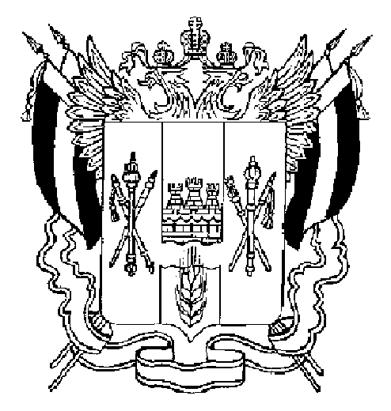

ПРАВИТЕЛЬСТВО РОСТОВСКОЙ ОБЛАСТИ

ПОСТАНОВЛЕНИЕ

от 31.05.2021 401

г.Ростов-на-Дону

О внесении изменений
в постановление Правительства
Ростовской области от 05.04.2020 № 272

В целях снижения рисков осложнения эпидемиологической обстановки, связанной с распространением новой коронавирусной инфекции (COVID-19) на территории Ростовской области, в соответствии с Федеральным законом от 30.03.1999 № 52-ФЗ «О санитарно-эпидемиологическом благополучии населения», наосновании предложения Главного государственного санитарного врача поРостовской области от 05.04.2021 № 04-61/8252 Правительство Ростовской области постановляет:

1. Внести в постановление Правительства Ростовской области от 05.04.2020№ 272 «О мерах по обеспечению санитарно-эпидемиологического благополучия населения на территории Ростовской области в связи с распространением новой коронавирусной инфекции (COVID-19)» (в редакции постановлений Правительства Ростовской области от 11.04.2020 № 312, от 13.04.2020 № 316, от 15.04.2020 № 357, от 19.04.2020 № 359, от 26.04.2020 № 390, от 30.04.2020 № 427, от 08.05.2020 № 430, от 12.05.2020 № 431, от 22.05.2020 № 461, от 02.06.2020 № 511, от 04.06.2020 № 516, от 14.10.2020 № 86, от 23.10.2020 № 114, от 12.11.2020 № 208, от 30.11.2020 № 244, от 24.12.2020 № 385, от 13.01.2021 № 10, от 14.01.2021 № 2, от 28.01.2021 № 31, от 11.02.2021 № 81, от 05.03.2021 № 150) изменения согласно приложению.
2. Пресс-службе Губернатора Ростовской области (Четвертакова И.В.) совместно с Оперативным штабом по координации деятельности по предупреждению завоза и распространения новой коронавирусной инфекции на территории Ростовской области обеспечить разъяснение положений настоящего постановления.
3. Настоящее постановление вступает в силу со дня его официального опубликования.
4. Контроль за выполнением настоящего постановления оставляю за собой.

Губернатор
Ростовской области В.Ю. Голубев

Постановление вносит
министерство труда
и социального развития
Ростовской области
Приложение
к постановлению
Правительства
Ростовской области
От31.05.2021 № 401

ИЗМЕНЕНИЯ,
вносимые в постановление Правительства
Ростовской области от 05.04.2020 № 272 «О мерах по обеспечению
санитарно-эпидемиологического благополучия населения на территории Ростовской области в связи с распространением новой коронавирусной инфекции (COVID-19)» (в редакции постановлений Правительства Ростовской области от 11.04.2020 № 312, от 13.04.2020 № 316, от 15.04.2020 № 357,
от 19.04.2020 № 359, от 26.04.2020 № 390, от 30.04.2020 № 427, от 08.05.2020
№ 430, от 12.05.2020 № 431, от 22.05.2020 № 461, от 02.06.2020 № 511,
от 04.06.2020 № 516, от 14.10.2020 № 86, от 23.10.2020 № 114, от 12.11.2020
№ 208, от 30.11.2020 № 244, от 24.12.2020 № 385, от 13.01.2021 № 10, от 14.01.2021 № 2, от 28.01.2021 № 31, от 11.02.2021 № 81, от 05.03.2021 № 150)

Пункт 4 дополнить подпунктами 4.20 и 4.21 следующего содержания:
«4.20. Работу детских лагерей палаточного типа.
4.21. Оказание детям, местом жительства и (или) пребывания которых не является Ростовская область,услуг по организации отдыха и оздоровления детей.».

Начальник управления
документационного обеспечения
Правительства Ростовской области В.В. Лозин

